結 果 の 概 要

総 括
１．学校数
総学校数は、７４２校で、前年度より９校減少している。
表１ 学校種別学校数 （単位：校）

区 分 | 学 校 数
 | 25 年 度 | 26年度 |  |  |  | 対前年度比較
 |  | 計 | 国立 | 公立 | 私立
幼 稚 園 | 120 | 119 | 1 | 8 | 110 | △ | 1 （廃園1）
小 学 校 | 316 | 310 | 1 | 309 | - | △ | 6 （廃校6）
中 学 校 | 169 | 168 | 1 | 163 | 4 | △ | 1 （廃校1）
高等学校(全・定制) | 82 | 82 | - | 65 | 17 |  | -
高等学校( 通信制) | 併置(6) | 併置(6) | - | 併置(3) | 併置(3) |  | -
特 別 支 援 学 校 | 20 | 20 | 1 | 19 | - |  | -
専 修 学 校 | 31 | 31 | - | 3 | 28 |  | - （新設1・廃校1）
各 種 学 校 | 13 | 12 | - | - | 12 | △ | 1 （廃校1）
合 計 | 751 | 742 | 4 | 567 | 171 | △ | 9 （新設1・廃校10）

２．在学者数
在学者総数は、１５４，２５２人で、前年度より４，４９４人減少している。

表２ 学校種別在学者数 （単位：人）

区 分 | 在 |  | 学 | 者 | 数
 | 25 年 度 | 26年度 |  |  |  | 対前年度比較
 |  | 計 | 国立 | 公立 | 私立
幼 稚 園 | 8,150 | 7,946 | 81 | 184 | 7,681 | △ 204
小 学 校 | 67,394 | 64,876 | 581 | 64,295 | - | △ 2,518
中 学 校 | 38,452 | 37,540 | 582 | 36,600 | 358 | △ 912
高等学校(全・定制) | 38,840 | 38,266 | - | 28,895 | 9,371 | △ 574
高等学校( 通信制) | 1,230 | 1,063 | - | 360 | 703 | △ 167
特 別 支 援 学 校 | 1,749 | 1,733 | 55 | 1,678 | - | △ 16
専 修 学 校 | 2,504 | 2,500 | - | 193 | 2,307 | △ 4
各 種 学 校 | 427 | 328 | - | - | 328 | △ 99
合 計 | 158,746 | 154,252 | 1,299 | 132,205 | 20,748 | △ 4,494
図１ 学年別・園児・児童・生徒数
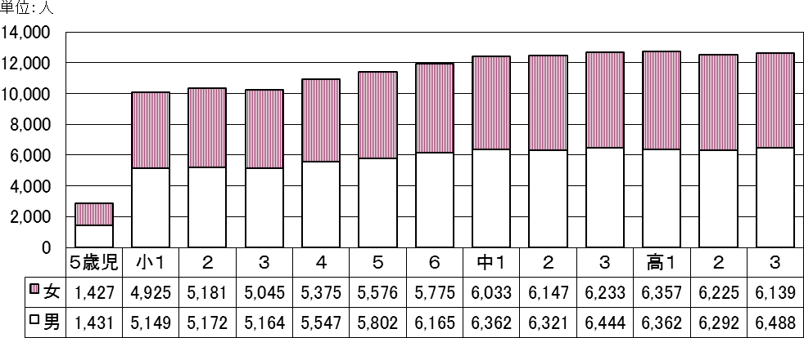
（高校は、定時制４年と専攻科を除く。）

３．本務教員数
本務教員数は、１３，４８３人で、前年度より２６６人減少している。

表３ 学校種別本務教員数 （単位：人）

区 分 | 本 |  |  |  | 務 | 教 |  | 員 |  | 数
 | 25 年 度 | 26年度 |  |  |  |  |  |  |  |  | 対前年度比較
 |  | 計 | 国立 |  | 公立 | 私立 |  | 男 |  | 女
幼 稚 園 | 781 | 733 |  | 6 | 26 | 701 |  | 41 |  | 692 | △ 48
小 学 校 | 5,072 | 4,921 |  | 29 | 4,892 | - |  | 1,740 |  | 3,181 | △ 151
中 学 校 | 3,310 | 3,272 |  | 30 | 3,203 | 39 |  | 1,802 |  | 1,470 | △ 38
高等学校( 全･ 定制) | 3,189 | 3,163 |  | - | 2,474 | 689 |  | 2,174 |  | 989 | △ 26
高等学校( 通信制) | 52 | 53 |  | - | 29 | 24 |  | 37 |  | 16 | 1
特 別 支 援 学 校 | 1,067 | 1,067 |  | 31 | 1,036 | - |  | 401 |  | 666 | -
専 修 学 校 | 234 | 239 |  | - | 40 | 199 |  | 90 |  | 149 | 5
各 種 学 校 | 44 | 35 |  | - | - | 35 |  | 9 |  | 26 | △ 9
総 数 | 13,749 | 13,483 |  | 96 | 11,700 | 1,687 |  | 6,294 |  | 7,189 | △ 266

４．本務職員数
本務職員数は、２，７０６人で、前年度より２１人減少している。

表４ 学校種別本務職員数 （単位：人）

区 分 | 本 |  | 務 |  | 職 | 員 |  | 数
 | 25 年 度 | 26年度 |  |  |  |  |  | 対前年度比較
 |  | 計 | 国立 |  | 公立 | 私立
幼 稚 園 | 240 | 237 | - |  | 4 | 233 |  | △ 3
小 学 校 | 923 | 915 | 4 |  | 911 | - |  | △ 8
中 学 校 | 480 | 479 | 1 |  | 475 | 3 |  | △ 1
高等学校( 全･ 定制) | 813 | 809 | - |  | 656 | 153 |  | △ 4
高等学校( 通信 制) | 9 | 10 | - |  | 3 | 7 |  | 1
特 別 支 援 学 校 | 194 | 192 | 2 |  | 190 | - |  | △ 2
専 修 学 校 | 57 | 60 | - |  | 13 | 47 |  | 3
各 種 学 校 | 11 | 4 | - |  | - | 4 |  | △ 7
総 数 | 2,727 | 2,706 | 7 |  | 2,252 | 447 |  | △ 21

５．理由別長期欠席者数（小学校・中学校）
平成２５年度間（平成２５年４月１日から平成２６年３月３１日までの１年間）に、３０日以上欠席した者（長期欠席者）は、小学校と中学校を合わせると１，３３２人で、前年度間より６４人減少している。このうち、「不登校」を理由とする者は１，１８２人で、前年度間より３９人減少している。

表５ 理由別長期欠席者数 （単位：人,％）

区 |  | 分 | 計 | 病気 | 経済的理由 | 不登校 | その他 | (参考)25年度
 |  |  |  |  |  |  |  | 計 | うち不登校
小学校 | 人 | 数 | 273 | 61 | - | 197 | 15 | 289 | 180
 | 比 率 （％） |  | 100.0 | 22.3 | - | 72.2 | 5.5 | 100.0 | 62.3
中学校 | 人 | 数 | 1,059 | 69 | - | 985 | 5 | 1,107 | 1,041
 | 比 率 （％） |  | 100.0 | 6.5 | - | 93.0 | 0.5 | 100.0 | 94.0
 | 人 | 数 | 1,332 | 130 | - | 1,182 | 20 | 1,396 | 1,221
計
 | 比 率 （％）
 |  |  | 100.0 | 9.8 | - | 88.7 | 1.5 | 100.0 | 87.5

図２ 小・中学校の長期欠席者数

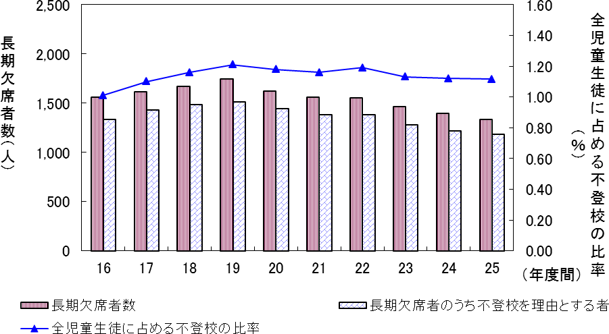

６．卒業後の状況（中学校・高等学校）
（１）中学校
平成２６年３月の中学校卒業者数は１３，２５６人で、前年度より５８人減少している。
卒業者の状況の内訳は、「高等学校等進学者」が１３，０７２人、「専修学校（高等課程）進学者」が４人、「専修学校（一般課程）等入学者」が１人、「公共職業能力開発施設等入学者」が
７人、「就職者」が３４人、「左記以外の者」が１３６人、「不詳・死亡の者」が２人となっている。

表６ 状況別卒業者数（中学校） （単位：人、％）

区 分 | 卒業者総 数 | Ａ  高等学校等進学者 | Ｂ  専修学校  (高等課程)  進学者 | Ｃ  専修学校  (一般課程)  等入学者 | Ｄ  公共職業能力開発施設等入学者 | Ｅ 就職者 | Ｆ  左記以外の者 | Ｇ  不詳・死亡の者 | （再掲） A･B･C･D のうち 就職者 | 就職者総 数  E+(再掲) | 進学率 | 卒業者に占める就職者の割合  (就職率)
計  男女 | 13,256  6,706  6,550 | 13,072  6,579  6,493 | 4  - 4 | 1  1  - | 7  7  - | 34  31  3 | 136  86  50 | 2  2  - | 13  13  - | 47  44  3 | 98.6  98.1  99.1 | 0.4  0.7  0.0

（２）高等学校（全日制・定時制課程）
平成２６年３月の高等学校（全日制・定時制課程）卒業者は１２，５９４人で、前年度より７３
６人減少している。
卒業者の状況の内訳は、「大学等進学者」が５，３８６人、「専修学校（専門課程）進学者」が
１，９５８人、「専修学校（一般課程）等入学者」が４０８人、「公共職業能力開発施設等入学者」が２４８人、「就職者」が４，０７５人、「一時的な仕事に就いた者」が５３人、「左記以外の者」が４５４人、「不詳・死亡の者」が１２人となっている。

表７ 状況別卒業者（高等学校） （単位：人、％）
区 | 分 | 卒業者総 数 | Ａ 大学等進学者 | Ｂ  専修学校(専門課程) 進学者 | Ｃ  専修学校  (一般課程)  等入学者 | Ｄ  公共職業能力開発施設等入学者 | Ｅ 就職者 | Ｆ  一時的な仕事に就いた者 | Ｇ  左記以外の者 | Ｈ  不詳・死亡の者 | （再掲） A･B･C･D のうち 就職者 | 就職者総 数  E+(再掲) | 進学率 | 卒業者に占める就職者の割合  (就職率)
計  男女 |  | 12,594  6,264  6,330 | 5,386  2,445  2,941 | 1,958  671  1,287 | 408  212  196 | 248  219  29 | 4,075  2,456  1,619 | 53  17  36 | 454  234  220 | 12  10  2 | 43  12  31 | 4,118  2,468  1,650 | 42.8  39.0  46.5 | 32.7  39.4  26.1

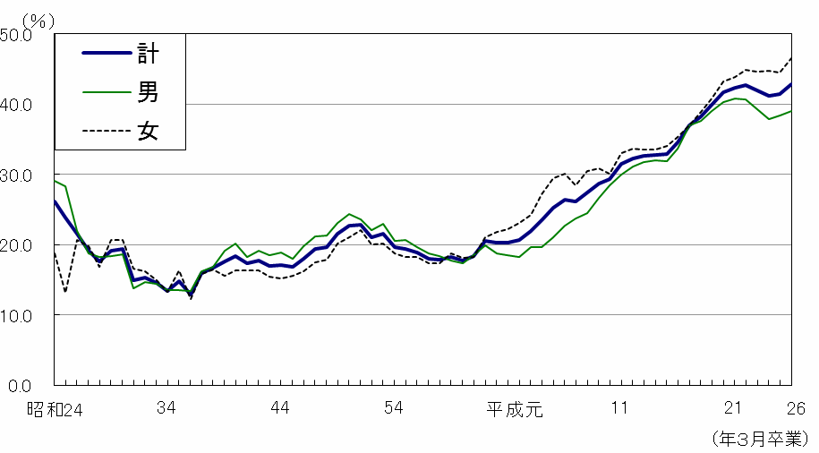
図３ 高等学校卒業者のうち、大学等進学者の進学率の割合
図４ 高等学校卒業者のうち、就職者の県内・県外別就職率の推移
